Hướng dẫn làm trà sữa ngon không cưỡng lại được
Từ lâu trà sữa đã trở thành một món đồ uống thơm ngon và được giới trẻ đặc biệt yêu thích. Nếu đôi lúc bạn cảm thấy không muốn ra ngoài hàng để thưởng thức 1 ly trà sữa thơm ngon thì tại sao bạn không thử pha trà sữa ngay tại nhà của mình nhỉ.

Trong bài viết này VnDoc sẽ mách bạn cách pha trà sữa đơn giản ngay tại nhà mà hương vị cũng tuyệt lắm đấy. Đảm bảo bạn sẽ ngạc nhiên vì hương vị thơm ngon của cốc trà sữa handmade mà lại còn rất đảm bảo vệ sinh nữa đấy. Cùng bắt tay vào thực hiện ngay nào!
Hướng dẫn cách pha trà sữa ngon
Nguyên liệu
Với cách làm trà sữa ngon này, bạn cần:
- Trà đen dạng túi lọc
- Sữa tươi
- Đường
- Siro bạc hà hoặc bất cứ hương vị nào mà bạn yêu thích
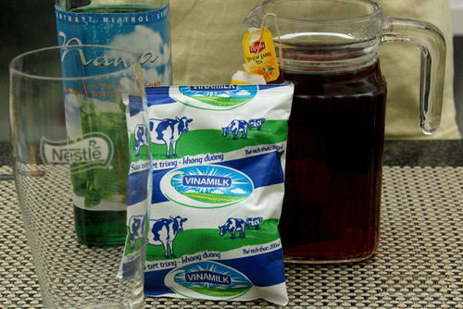
- Để thực hiện cách làm trà sữa ngon tại nhà, bước đầu tiên chắc chắn là bạn phải pha 1 bình trà, hơi đặc một chút.
Sau đó ta để tầm 10 phút cho trà nguội bớt, bạn chú ý đừng để quá lâu không trà sẽ mất vị ngon đặc trưng.
- Rót trà ra cốc, bạn hãy ước lượng số lượng vừa đủ để sau đó còn cho thêm đá, bạn nên cho thêm đá thì uống trà sữa mới ngon.
- Bây giờ đổ sữa tươi vào nhé.
- Tiếp theo bạn cho thêm đường vào, độ ngọt tùy ý theo sở thích của bạn.
- Bước cuối cùng, bạn cho thêm đá vào cốc trà sữa của mình, tùy theo ý thích của bạn và thưởng thức.
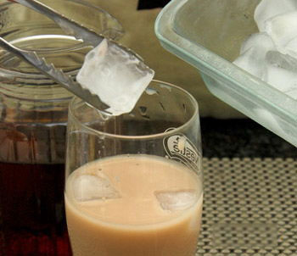
Vậy là chỉ cần vài bước thực hiện đơn giản bên trên là các bạn đã pha được cho mình những cốc trà sữa thật là thơm non rồi đấy, thật dễ dàng phải không nào.

Những ly trà sữa có hương vị thơm ngon mát lành, lại đảm bảo vệ sinh mà còn ngon không kém gì ngoài cửa hàng nữa. Những ngày nóng nực mà được uống một ly trà sữa thơm ngon thế này thì còn gì bằng. Bạn cũng có thể trổ tài để mời cả gia đình hay bạn bè thưởng thức cùng nữa đấy.
Chúc các bạn thành công!

